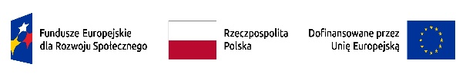
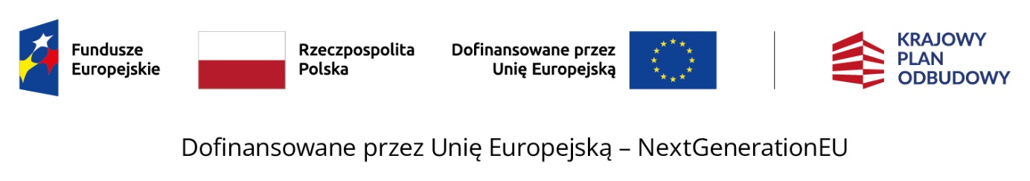
Program rozwoju instytucji opieki nad dziećmi w wieku do lat 3 „MALUCH +” 2022-2029

Załącznik Nr……… do Umowy Nr
….………………………………
WZÓR
dla podmiotu innego, niż jst

OŚWIADCZENIE
DOTYCZĄCE PRZETWARZANIA DANYCH OSOBOWYCH
wspólnika prowadzącego działalność gospodarczą w ramach spółki cywilnej

Ja, niżej podpisana/y ………………………………………………….………………
_{(imię i nazwisko)}
oświadczam, że:
- odpowiednio do treści klauzuli informacyjnej opublikowanej na stronie: https://www.poznan.uw.gov.pl/maluch/maluch-2022-2029, dotyczącej przetwarzania przez Wojewodę Wielkopolskiego danych osobowych oświadczam, że zapoznałem(-am) się
z treścią tej klauzuli,
- przekazuję moje dane osobowe dobrowolnie,
- jestem świadomy/a, że skorzystanie z prawa usunięcia danych osobowych może skutkować brakiem możliwości uczestnictwa w Programie rozwoju instytucji opieki nad dziećmi w wieku do lat 3 „MALUCH+”2022-2029.

……………….., dnia ……………. …………………………...
_{(podpis)}

